Wien, am 26. September 2013

Die Pathologisch-anatomische Sammlung des Naturhistorischen Museums Wien im Narrenturm

Pressegespräch mit anschließender Baustellenführung
am Donnerstag, dem 26. September 2013, um 10.30 Uhr
Spitalgasse 2, Uni-Campus, Hof 6, 1090 Wien

mit

Bundesministerin Dr. Claudia Schmied (Bundesministerium für Unterricht, Kunst und Kultur)
Univ.-Prof. Dr. Christian Köberl (Generaldirektor des NHM Wien)
Dr. Herbert Kritscher (Vizedirektor des NHM Wien)
a.o. Univ.-Prof. Dr. Maria Teschler-Nicola (Direktorin der Anthropologischen Abteilung des NHM Wien)

Seit 2012 gehört das ehemalige Pathologisch-anatomische Bundesmuseum im Narrenturm zum Naturhistorischen Museum (NHM) Wien und wurde in die Anthropologische Abteilung des NHM eingegliedert.
Die Hauptintention hinter der Eingliederung war die Aufrechterhaltung dieser einmaligen Sammlung im besonderen Ambiente des Narrenturms und eine adäquate wissenschaftliche Betreuung sowie Öffentlichkeitsarbeit, was nur innerhalb eines großen Museums garantiert sein kann. Bis 31.12.2011 war der Narrenturm das letzte Bundesmuseum und als Einheit zu klein, um eine selbständige wissenschaftliche Anstalt zu werden. Der überwiegend naturwissenschaftliche Charakter der Sammlungen legte es nahe, diese dem Naturhistorischen Museum Wien anzugliedern.

„Die Sanierung des Narrentums ist ein wichtiger Schritt, um die weltweit einzigartige Pathologisch-anatomische Sammlung einem größeren Publikum bekannt zu machen. Auch aus denkmalpflegerischen Gründen ist die Erhaltung dieses Baujuwels aus dem 18. Jahrhundert ein absolutes Muss“, sagt Kulturministerin Claudia Schmied. „ Mein Ministerium fördert dieses bedeutende Infrastrukturprojekt mit 1,6 Millionen Euro. Ich freue mich, dass mit der Sanierung des Narrenturms und der folgenden Neukonzeptionierung und Neuaufstellung der Sammlung durch das Naturhistorische Museum Wien die österreichische Museumslandschaft um ein weiteres Highlight bereichert wird.“

„Nach der sowohl bei den Medien als auch beim Publikum sehr positiv aufgenommenen Eröffnung der neuen Dauerausstellung zum Thema Hominidenevolution in den Sälen 14 und 15 im NHM macht sich Vizedirektor Herbert Kritscher gemeinsam mit der Direktorin der Anthropologischen Abteilung des Hauses, Maria Teschler-Nicola, mit aller Kraft daran, Pläne zur Generalsanierung und Aufrechterhaltung dieser einzigartigen Sammlung im besonderen Ambiente des Narrenturms auszuarbeiten, so NHM-Generaldirektor Christian Köberl, und weiter „Wir sind froh, einmal einen Startschuss geben zu können, um die allernotwendigsten Sanierungsarbeiten durchzuführen. Dies betrifft zuerst die Bausubstanz; danach können dann Konzepte und Finanzierungspläne für die Neuaufstellung einer Dauerausstellung erarbeitet werden.“

Vizedirektor Herbert Kritscher umreißt das Projekt im Folgenden: „Erste bauliche Maßnahmen sind die Fenster- und Fassadenrenovierung der Innenhöfe sowie eine Neueinrichtung der sanitären Anlagen. In einer zweiten Phase wird die Sanierung der Außenfassade in Angriff genommen“.

Der Narrenturm – ein frühklassizistischer Rundbau aus dem späten 18. Jahrhundert, der im Jahr 2014 seit 230 Jahren auf dem Universitätscampus steht – gilt als bedeutendstes Denkmal zur Geschichte der Krankenversorgung und der Medizin. Das Gebäude ist denkmalgeschützt und gehört der Universität Wien. Es umfasst 139 Zellen auf 5 Stockwerken mit rund 3.000 m² Nutzfläche.

Mit rund 50.000 Objekten ist die Pathologisch-anatomische Sammlung die weltweit größte ihrer Art. Neben zahlreichen Feucht- und Trockenpräparaten, an denen Krankheiten in ihrer oft extremen Aus-prägung studiert werden können, und historischen medizinischen Geräten werden hier auch wertvolle Moulagen, Wachspräparate aus dem 19. Jahrhundert, aufbewahrt.

Zur Zukunft
Das Naturhistorische Museum (NHM) Wien hat die Aufgabe und Verantwortung übernommen und möchte diesem Sammlungsjuwel dem ihm gebührenden Glanz verleihen.

Als erste Maßnahme wird der Narrenturm baulich saniert. Gleich zu Beginn des Jahres 2012 erfolgte die Umstellung der Homepage, der Telefon- und EDV-Anlagen im Gebäude des Narrenturms, eine Neustrukturierung und Anpassung des Führungswesens an das NHM Wien, eine Neueinrichtung des Kassensystems, des Schlüsselkreises und vieles mehr.
Weitere, wesentliche Maßnahmen sind die noch 2012 eingeleitete bauliche Sanierung der Innenfassade samt Fenster und der Innenhöfe sowie der sanitären Anlagen. Die dafür notwendigen Gelder in Höhe von € 1,6 Mio. sind seitens des BMUKK zugesichert.

Das Naturhistorische Museum Wien hat sich entschlossen, für die bauliche Sanierung den langjährigen Freund und Kenner des Narrenturms, aber auch fachlich höchst qualifizierten Architekten DI Thomas Kratschmer zu beauftragen.

Arch. Kratschmer erledigte bereits Planarchiv-Einschauarbeiten, die Vorbereitung und Abwicklung von baubehördliche Einreichungen und solchen beim Bundesdenkmalamt, die Veranlassung von Untersuchungen durch den Restaurator, die Organisation der Fensterrestaurierung über die kalte Jahreszeit und vieles Anderes mehr als erste Rettungsmaßnahmen. Wie bereits erwähnt, konnte so die erste Sanierungsphase bereits gestartet werden. Als zweite Phase soll dann die Sanierung der Außenfassade in Angriff genommen werden, deren Finanzierung von der Stadt Wien in Aussicht gestellt wurde. Darauf aufbauend werden vom NHM Pläne für die Neugestaltung und Sanierung der Sammlungs- und Präsentationsräume erarbeitet.

Die Pathologisch-anatomische Sammlung im Narrenturm stellt eine immense Bereicherung des Naturhistorischen Museums Wien und einen Staatsschatz von hohem naturwissenschaftlichem und musealem Wert dar. Das NHM Wien hat sich zur Aufgabe gestellt, diese Sammlung nicht nur zu erhalten und wissenschaftlich zu nutzen, sondern auch entsprechend noch mehr als bisher dem öffentlichen Publikum zu vermitteln.

Jährlich besuchen rund 25.000 Besucherinnen und Besucher das Haus, das zurzeit mittwochs (10 bis 18 Uhr) und samstags (10 bis 13 Uhr) , also 11 Stunden pro Woche geöffnet ist (bis 2012 noch als Bundesmuseum war der Narrenturm nur 9 Stunden / Woche zugänglich). Zusätzlich werden folgende Führungen angeboten:

Führung durch die Studiensammlung
Die Führung zeigt ausgewählte Präparate der Sammlung und geht auf verschiedene Erkrankungen wie Tuberkulose, Syphilis oder Ichthyose ein. Es wird auf verschiedene Präparationstechniken Bezug genommen, und auch einige historische medizinische Geräte sind im Rundgang zu sehen.

Dauer: 45 Minuten
Führungsbeginn: Während der Öffnungszeiten jeweils zur vollen Stunde.
Sprachen: Deutsch, Englisch; ̶ andere Sprachen nach Vereinbarung.

Konzeption, Schwangerschaft und Geburt
Befruchtung, Schwangerschaft und Geburt gehören zu den wichtigsten Themen unseres Lebens. Besprochen werden unter anderem die Anatomie der weiblichen Geschlechtsorgane, der weibliche Zyklus, Befruchtung und Entwicklung des Embryos, Blasensprung und Wehen, Ablauf der Geburt, Hebamme und Geburtshelfer, Kaiserschnitt, Abtreibung, Säuglingssterblichkeit und Kinderkrankheiten.

Dauer: ca. 1 Stunde | Mi, 14.00 Uhr und Sa, 10.00 Uhr

Körper unter Strom
Der elektrische Strom als neue Technologie am Ende des 19. Jahrhunderts brachte auch Probleme mit sich. Verletzungen durch Elektrizität initiierten einen neuen medizinischen Arbeitsschwerpunkt unter Stefan Jellinek: die Elektropathologie. Auf der Weltausstellung in Wien wurde erstmals eine kleine Sammlung von elektropathologischen Ausstellungsstücken gezeigt. Der dortige Erfolg begründete das Wiener Elektropathologische Museum, dessen Bestände heute im Narrenturm aufbewahrt werden.

Dauer: ca. 1 Stunde | Mi, 13.00 Uhr und Sa, 11.00 Uhr

Buchtipp: „Achtung Strom“ Stefan Jellinek und das Elektropathologische Museum

Elektrizität – das ist die treibende Kraft vieler technischer Produkte, die uns im täglichen Leben umgeben. Keine 150 Jahr ist es her, dass die Elektrizität Schritt um Schritt Einzug in das Alltagsleben nahm. Anfangs gab es teils heftigen Widerstand gegen die Elektrifizierung, was unter anderem an der steigenden Zahl an Elektrounfällen lag, verursacht durch unzureichende Isolation und dem Unwissen im Umgang mit der Elektrizität. Früh begann man sich daher intensiv mit der Ursache, Vermeidung und Ersten Hilfe nach Elektrounfällen zu beschäftigen und damit, was im menschlichen Körper vor sich geht, wenn er „unter Strom“ gesetzt wird. Einer der Wegbereiter dieser Forschungen war Stefan Jellinek, Arzt und Pathologe an der Universität Wien, der auch eine Sammlung anlegte, die später den Grundstock für das Elektropathologische Museum bildete. Damals wie heute dienen diese Objekte der eindrucksvollen Demonstration der Gefahren der Elektrizität und der Schulung in Unfallprävention. Heute befinden sich die Objekte teils im Technischen Museum Wien (Moulagen, technische Geräte, Fotos, Archivalien) und teils in der Pathologisch-anatomischen Sammlung des Naturhistorischen Museums Wien im Narrenturm (pathologisch-anatomische Feucht- und Trockenpräparate).
Das Buch mit Beiträgen von Gerda Habersatter, Reinhard Hirtler, Hans-Georg Hofer, Christian Klösch, Helmut Lackner, Günther Luxbacher, Beatrix Patzak, Gerhard Rabitsch, Peter Reichel, Sophie Weichhart, Martina Wetzenkircher und Eduard Winter ist im Verlag des Technischen Museums Wien & des Naturhistorischen Museums Wien erschienen und um € 21,90 erhältlich.

Bestellungen: Fax (+) 43-1-52177-229; e-mail verlag@nhm-wien.ac.at

Kaiser Josephs Turm – die Geschichte des Wiener Narrenturms
Die Führung beschäftigt sich ausschließlich mit der Geschichte und Architektur des Narrenturms. Um den Besucherinnen und Besuchern die spezielle Bauweise näher zu bringen, werden auch die oberen Stockwerke des Turmes besichtigt. Diese sind leider nicht barrierefrei zugänglich.

Dauer: ca. 1 Stunde | Do, 11.00 Uhr

Weitere Informationen zu den Führungen finden Sie unter www.nhm-wien.ac.at/narrenturm
Anmeldungen bitte unter +43 (1) 521 77-605 oder per Email an eduard.winter@nhm-wien.ac.at
Auf Anfrage sind auch Führungen außerhalb der Öffnungszeiten möglich.

Zur Geschichte
Während das Naturhistorische Museum an der Ringstraße immer als Museum für die Hofsammlungen geplant war, hatte der Narrenturm ursprünglich einen ganz anderen Zweck. Er entstand 1784 in gemeinsamer Planung durch Kaiser Joseph II. (1741-1790), Joseph Quarin (1733-1814), Leiter des Allgemeinen Krankenhauses, und Baumeister Josef Gerl (1734-1798). Auch Isidor Canevale (1730-1786) wird als Architekt genannt. Der Rundbau mit einer in der Mitte gelegenen zentralen Kontrolleinheit gilt als erstes Krankenhaus der Welt, das ausschließlich für die Pflege von geisteskranken Menschen gebaut worden war. Gleichzeitig war damit auch die Saat für die Psychiatrie als medizinische Fachrichtung gelegt. Nahezu zeitgleich begann auch die Sammlung der sich heute dort befindlichen pathologisch-anatomischen Exponate, wenngleich sie zunächst wo anders aufbewahrt wurden. Die Initialzündung dazu gab der 1795 bestellte Direktor des Allgemeinen Krankenhauses Johann Peter Frank (1745-1821). Gemeinsam mit dem damaligen Stadtphysikus ordneten sie das Sammeln, Präparieren und Aufbewahren von Besonderheiten, Abnormitäten und Krankheiten in allen Bereichen der Medizin an, um aus den Krankheiten und den Fallbeispielen eine Gesundheitslehre und vor allem Therapien zu entwickeln.
Frank sollte damit im 19. Jhdt. das Basiswissen der berühmten 2. Wiener Medizinischen Schule schaffen. Einer der engagiertesten Sammler des 19. Jahrhunderts war Carl von Rokitansky (1804-1878), der an die 60.000 Obduktionsprotokolle und Anschauungsobjekte in die Sammlung einbrachte. Rokitansky gilt als Mitbegründer der 2. Wiener Medizinischen Schule, die auf naturwissenschaftlicher Basis agierte ̶ anders als die auf der Basis von naturphilosophischen Erkenntnisse von Gerard van Swieten (1700-1772) begründete 1. Wiener Medizinische Schule.

Der Narrenturm wurde als Spital 1866 aufgelassen und diente dem Wiener AKH als Wohn- und
Versorgungseinheit. Die pathologischen Sammlungen wuchsen ständig und waren im Bereich der
Prosekturen und Institute der Pathologie untergebracht. Immer wieder sind es große Namen der Wiener Medizin, welche die Sammlung vor dem Zerfall gerettet haben. Der letzte von ihnen war Karl Alfons Portele (1912-1993), Prosektor und seit 1946 Kustos der Sammlung. Ihm gelang es 1971 ̶ nach der Neuorganisation des Pathologischen Institutes ̶ Teile des Narrenturms für die Zwecke der Aufbewahrung und Präsentation dieser Sammlung zu requirieren. 1993, nach dem Tod Porteles, trat Dr. Beatrix Patzak dieses Erbe (als Direktorin des damaligen Bundesmuseums, bis 2012) an und hat es bewahrt und vermehrt.

Besucherinformation
Pathologisch-anatomische Sammlung des NHM Wien im Narrenturm
Spitalgasse 2, Hof 6, 10190 Wien
Öffnungszeiten: Mi 10 – 18 Uhr, Sa 10 – 13 Uhr
Eintritt: € 2,- I ermäßigt 1,- I bis 19 Jahre freier Eintritt
Führung: € 6,- I ermäßigt € 4,-

Pressematerial zum Download finden Sie unter folgendem Link auf unserer Homepage:
http://www.nhm-wien.ac.at/presse

Rückfragehinweis

Mag. Irina Kubadinow Mag. Verena Randolf
Leitung Kommunikation & Medien, Kommunikation & Medien Pressesprecherin Pressereferentin
Tel.: ++ 43 (1) 521 77 DW 410 Tel.: ++ 43 (1) 521 77 DW 411
Mobil: 0664 415 28 55 Mobil: 0664 6216140 irina.kubadinow@nhm-wien.ac.at verena.randolf@nhm-wien.ac.at

Pressebilder Übersicht (1/3)

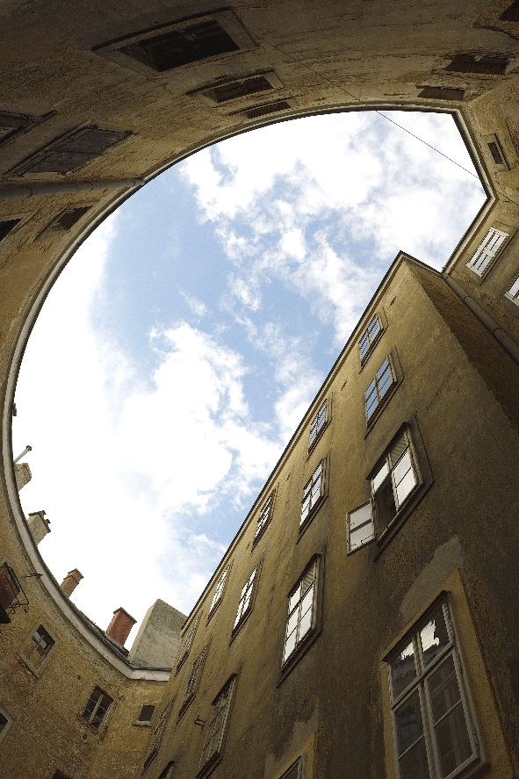 | Narrenturm  © Kurt Kracher, NHM Wien
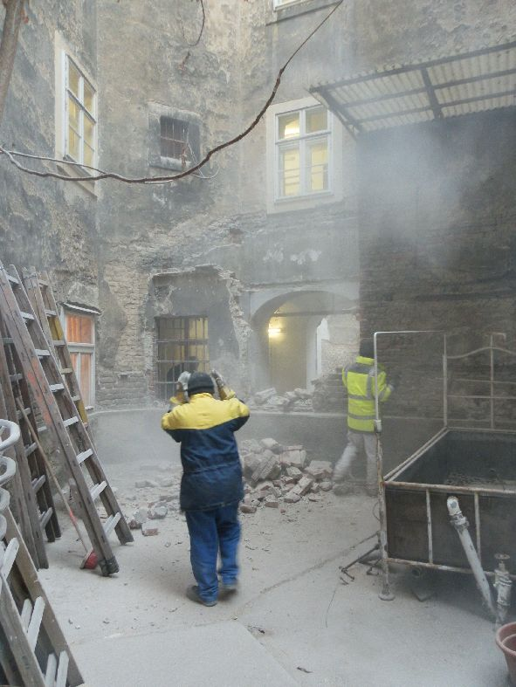 | Baufortschritt Narrenturm, Dezember 2012  © Eduard Winter, NHM Wien
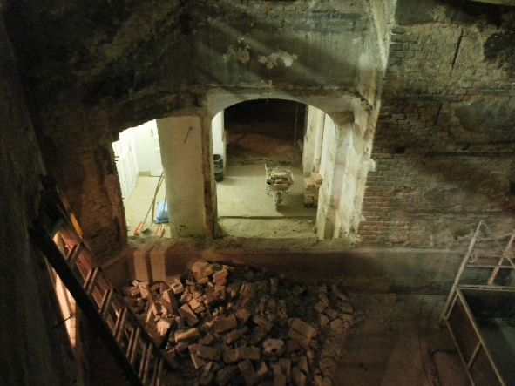 | Baufortschritt Narrenturm, Dezember 2012  © Eduard Winter, NHM Wien
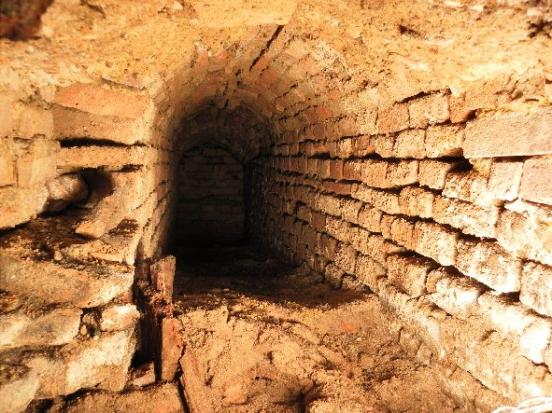 | Baufortschritt Narrenturm, Januar 2013  © Eduard Winter, NHM Wien

Pressebilder Übersicht (2/3)

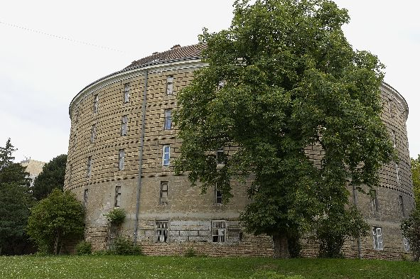 | Außenansicht Narrenturm  © Kurt Kracher, NHM Wien
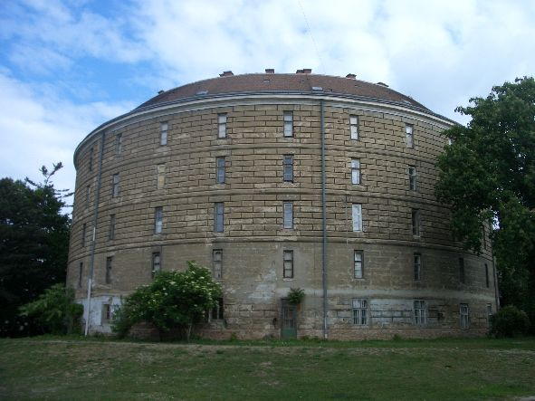 | Außenansicht Narrenturm  © Kurt Kracher, NHM Wien
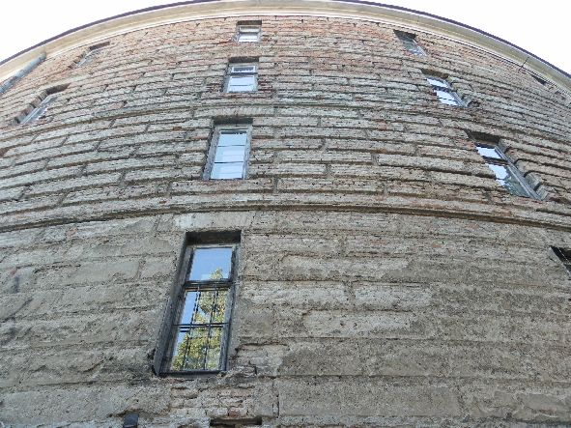 | Außenansicht Narrenturm  © Kurt Kracher, NHM Wien
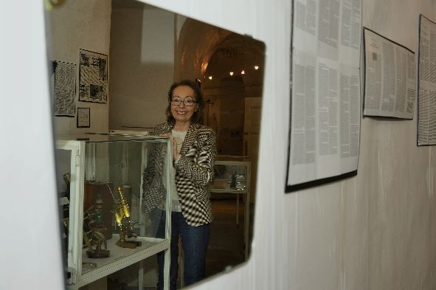 | A.o. Univ.-Prof. Dr. Maria Teschler-Nicola (Direktorin der Anthropologischen Abteilung des NHM Wien)  © Kurt Kracher, NHM Wien
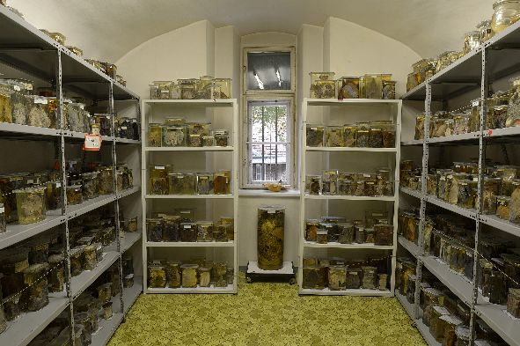 | Innenansicht Narrenturm  © Kurt Kracher, NHM Wien
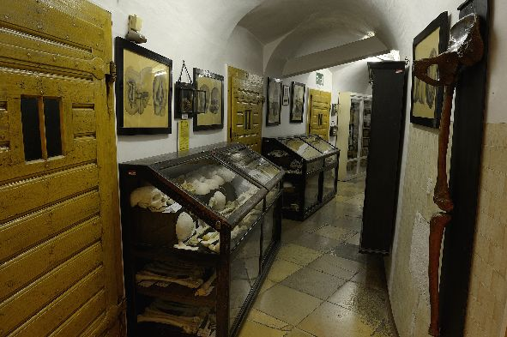 | Innenansicht Narrenturm  © Kurt Kracher, NHM Wien

Pressebilder Übersicht (3/3)

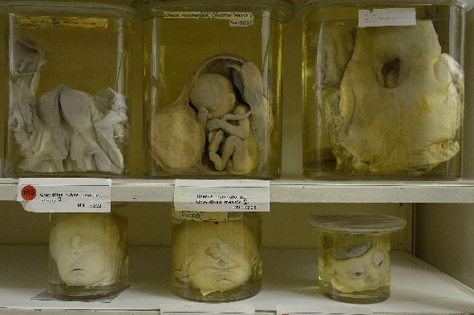 | Exponate  © Kurt Kracher, NHM Wien
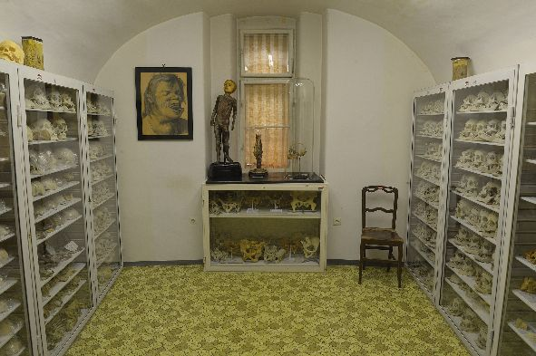 | Exponate  © Kurt Kracher, NHM Wien
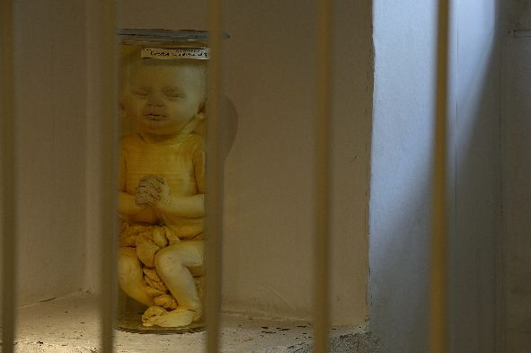 | Exponat  © Kurt Kracher, NHM Wien
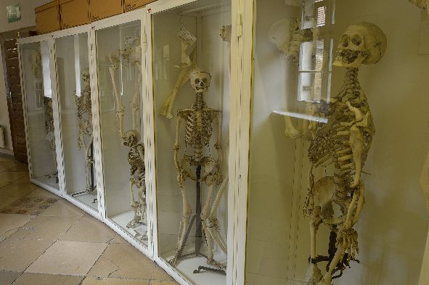 | Exponate  © Kurt Kracher, NHM Wien
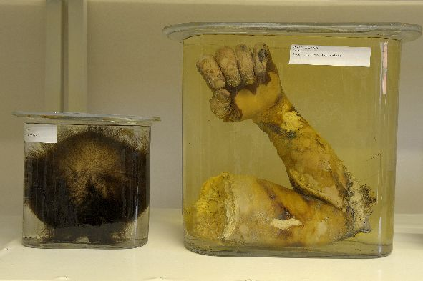 | Exponate  © Kurt Kracher, NHM Wien
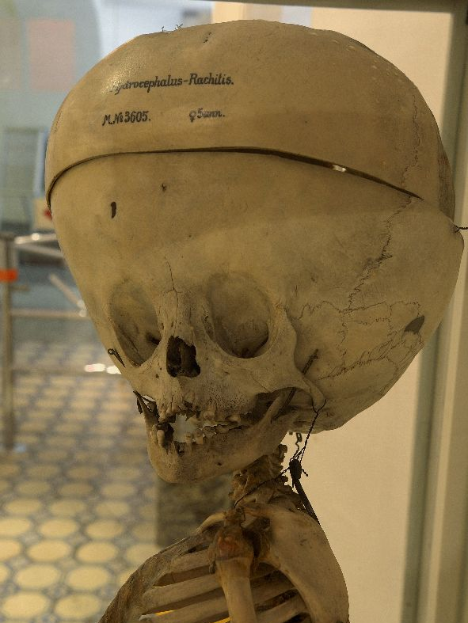 | Exponat  © Kurt Kracher, NHM Wien

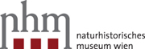

Rückfragehinweis

Mag. Irina Kubadinow Mag. Verena Randolf
Leitung Kommunikation & Medien, Kommunikation & Medien Pressesprecherin Pressereferentin
Tel.: ++ 43 (1) 521 77 DW 410 Tel.: ++ 43 (1) 521 77 DW 411
Mobil: 0664 415 28 55 Mobil: 0664 6216140 irina.kubadinow@nhm-wien.ac.at verena.randolf@nhm-wien.ac.at

